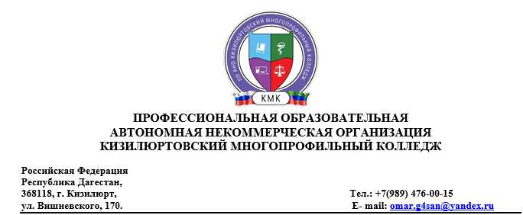

Вопросы для подготовки к промежуточной аттестации по дисциплине

«Основы безопасности жизнедеятельности»

1. Основные составляющие здорового образа жизни. Их характеристика.
2. Основные критерии, определяющие здоровье человека
3. Факторы, способствующие укреплению здоровья.
4. Основные инфекционные болезни, их классификация и профилактика.
5. Первая медицинская помощь при травмах и ранениях.
6. Принципы оказания первой помощи.
7. Личная безопасность и сохранение здоровья в быту.
8. Правила и меры пожарной безопасности в быту.
9. Первичные средства пожаротушения и правила пользования ими.
10. Опасные и чрезвычайные ситуации природного характера.
11. ЧС техногенного характера, их классификация.
12. Ядерное оружие и его поражающие факторы.
13. Бактериологическое оружие и защита от него.
14. Индивидуальные средства защиты.
15. Коллективные средства защиты.
16. Терроризм - угроза обществу. .
17. Влияние неблагоприятной окружающей среды на здоровье человека.
18. Инфекции, передаваемые половым путем, и их профилактика.
19. Правовые аспекты взаимоотношения полов.
20. Брак и семья в современном обществе.
21. Табакокурение и здоровье человека. Влияние курения табака на органы и системы организма. Признаки и первая помощь при отравлении табаком.
22. Потребление алкоголя и здоровье человека.
23. Влияние спирта на органы и системы организма.
24. Понятие о наркотических и психоактивных веществах. Виды современных наркотиков. Опасность их применения. Факторы риска наркотизации подростков. Признаки отравления и оказание первой помощи при передозировке.